<https://jsonplaceholder.typicode.com/>

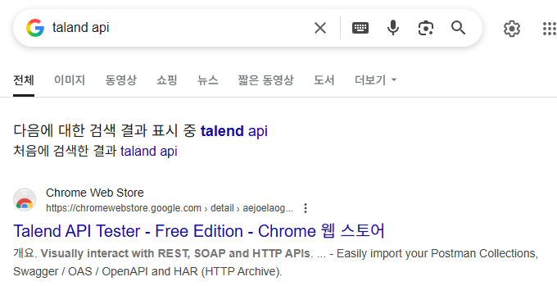

크롬에 다운로드

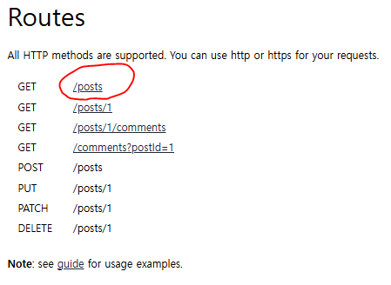

예제

url 복사해서 사용

https://jsonplaceholder.typicode.com/posts

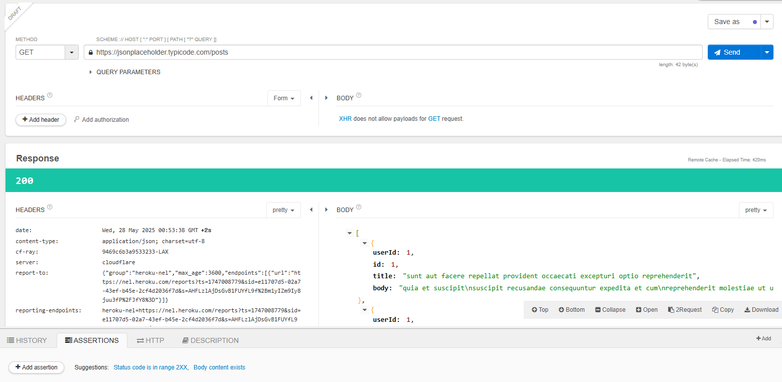

taland api 사용

<https://jsonplaceholder.typicode.com/posts/>? -> ?번째 데이터 확인가능

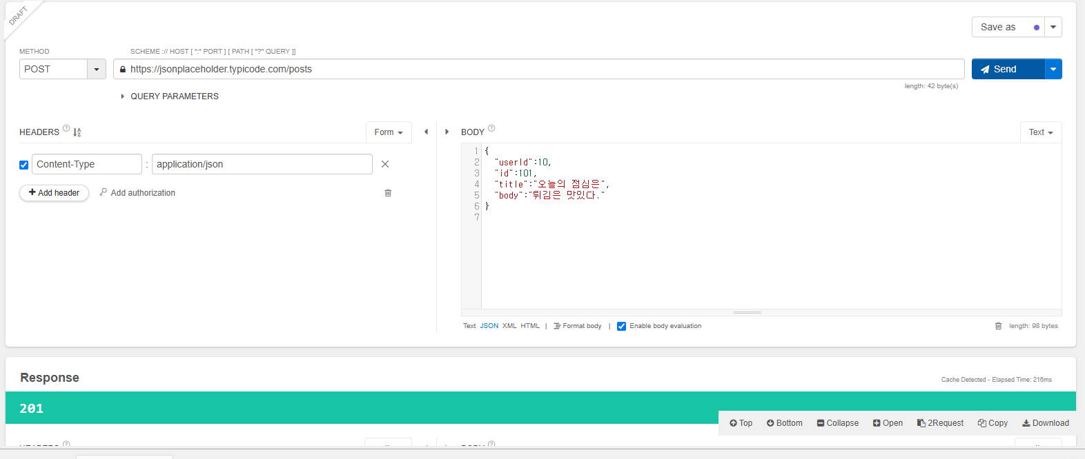

POST 전송

성공 = 201, 실패 = 500 (코드 오류)

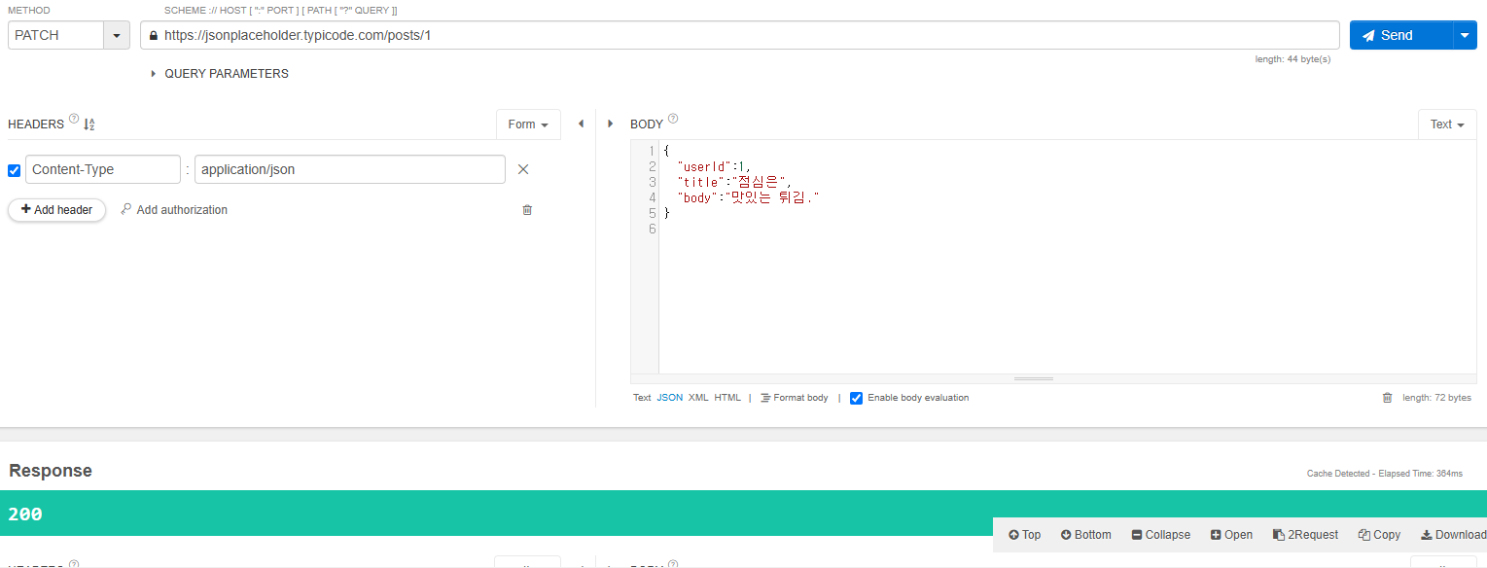

PATCH 수정

수정할 항목 URL로 선택 후, id= url 번호이므로 id 제외하고 수정

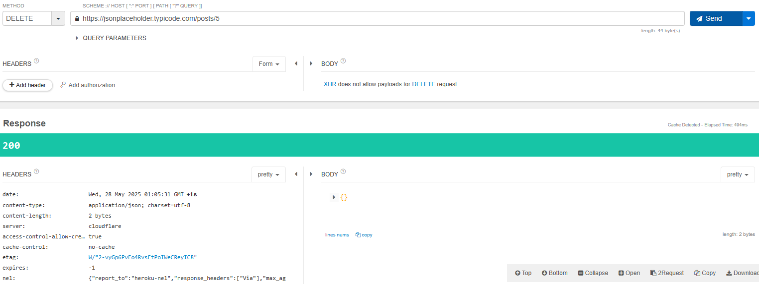

DELETE 삭제

삭제가 되면 BODY가 빈 것을 확인할 수 있음 or 200 확인

HTTP ERROR

| 상태 코드 | 의미 |

| ------- | ----------------------------------------- |

| 200 | OK – 요청 성공 |

| 201 | Created – 생성 성공 |

| 204 | No Content – 성공, 응답 없음 |

| 400 | Bad Request – 잘못된 요청 |

| 401 | Unauthorized – 인증 실패 |

| 404 | Not Found – 자원 없음 |

| 500 | Internal Server Error – 서버 오류 |

JSON 예제

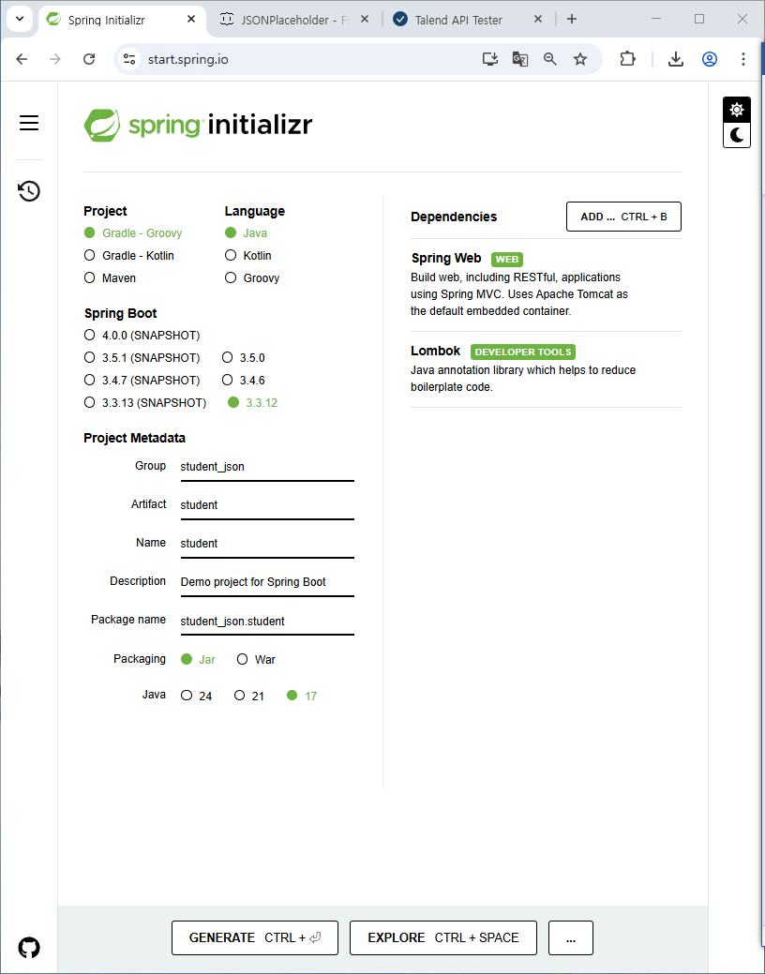

IJ 실행 후, URL을 통해 전송

